МИНИСТЕРСТВО ОБРАЗОВАНИЯ РЕСПУБЛИКИ БЕЛАРУСЬ

УЧРЕЖДЕНИЕ ОБРАЗОВАНИЯ

“БРЕСТСКИЙ ГОСУДАРСТВЕННЫЙ ТЕХНИЧЕСКИЙ УНИВЕРСИТЕТ”

**ИНТЕЛЕКТУАЛЬНЫЕ ИНФОРМАЦИОННЫЕ ТЕХНОЛОГИИ**

ОТЧЁТ

По лабораторной работе № 1

Выполнил:

Студент группы ИИ-22

Копанчук Евгений Романович

Проверил:

Козик И. Д.

Брест – 2024

**Ход работы**

**Задание 2:**(B ⋃ C) ⋂ A

М = A Where A.col_1 = ‘выбрать первый элемент’  
N = С Where С.col_1 = ‘выбрать последние три элемента’  
(M⨯N) Projection {A.col_2, С.col_2}

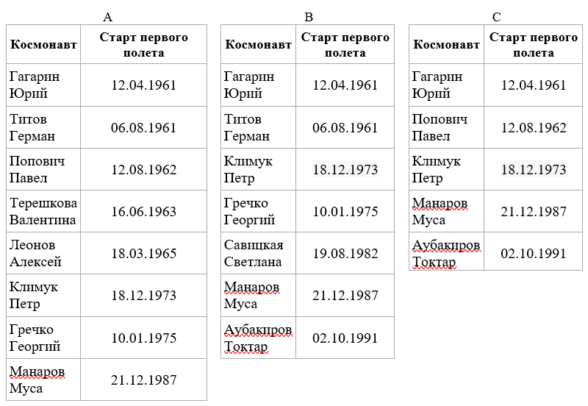

INSERT INTO A ("Космонавт", "Старт первого полёта") VALUES('Гагарин Юрий', '12.04.1961'),('Титов Герман', '06.08.1961'),('Попович Павел', '12.08.1962'),('Терешкова Валентина', '16.06.1963'),('Леонов Алексей', '18.03.1965'),('Климук Петр', '18.12.1973'),('Гречко Георгий', '10.01.1975'),('Манаров Муса', '21.12.1987');

INSERT INTO B ("Космонавт", "Старт первого полёта") VALUES('Гагарин Юрий', '12.04.1961'),('Титов Герман', '06.08.1961'),('Климук Петр', '18.12.1973'),('Гречко Георгий', '10.01.1975'),('Савицкая Светлана', '19.08.1982'),('Манаров Муса', '21.12.1987'), ('Аубакиров Токтак', '02.10.1991');

INSERT INTO C ("Космонавт", "Старт первого полёта") VALUES('Гагарин Юрий', '12.04.1961'),('Попович Павел', '12.08.1962'),('Климук Петр', '18.12.1973'),('Манаров Муса', '21.12.1987'), ('Аубакиров Токтак', '02.10.1991');

SELECT * FROM (SELECT * FROM B UNION ALL SELECT * FROM C) AS BC INTERSECT SELECT * FROM A;

CREATE TABLE M AS SELECT * FROM A WHERE A.col_1 = (SELECT col_1 FROM A LIMIT 1);

CREATE TABLE N AS SELECT * FROM C WHERE C.Космонавт IN (SELECT Космонавт FROM C ORDER BY C.Космонавт DESC LIMIT 3);

CREATE TABLE M_ AS SELECT * FROM M;  
ALTER TABLE M_ RENAME COLUMN Космонавт TO "Космонавт M";  
ALTER TABLE M_ RENAME COLUMN "Старт первого полёта" TO "Старт первого полёта M";

CREATE TABLE N_ AS SELECT * FROM N;  
ALTER TABLE N_ RENAME COLUMN Космонавт TO "Космонавт N";  
ALTER TABLE N_ RENAME COLUMN "Старт первого полёта" TO "Старт первого полёта N";

CREATE TABLE MN AS SELECT * FROM M_ CROSS JOIN N_;  
CREATE TABLE R AS SELECT "Старт первого полёта M", "Старт первого полёта N" FROM MN;

**Ответ:**

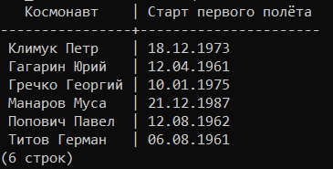

**Таблица M**

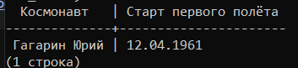

**Таблица N**

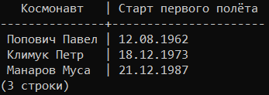

**Таблица R**

